Федеральное государственное образовательное бюджетное

учреждение высшего образования

**«Финансовый университет при Правительстве Российской Федерации»**

**(Финансовый университет)**

Колледж информатики и программирования

**ОТЧЁТ**

**Индивидуальное задание номер 4**

Студент: Пузырев Вадим Альбертович

Дисциплина/Профессиональный модуль: Операционные системы

Выполнил студент

Шишкин И. А.

Группы: 2ОИБАС-1222

Преподаватель

Сибирев И.В.

Оценка за работу :_______

1. 
2. 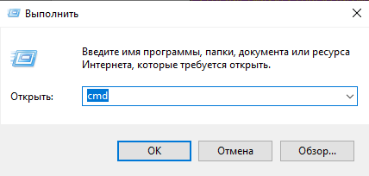
3. 
4. 
5. 
6. 
7. 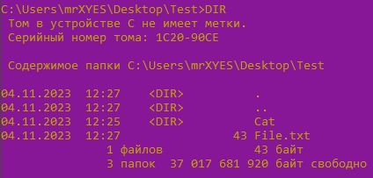
8. 



1. 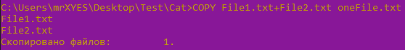
2. 
3. 
4. 
5. 
6. 
7. A) 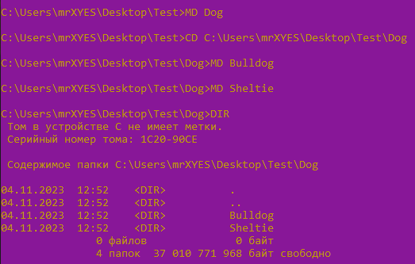

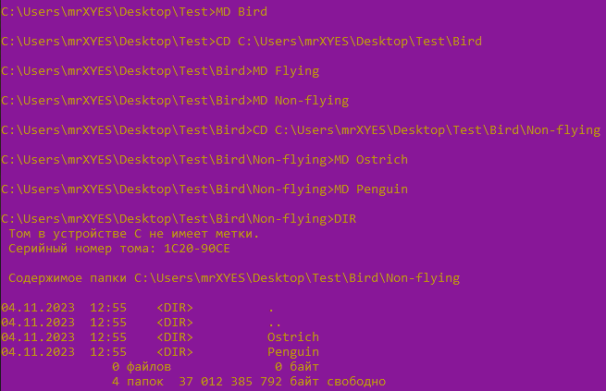Б)

16. 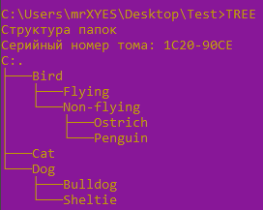

17. 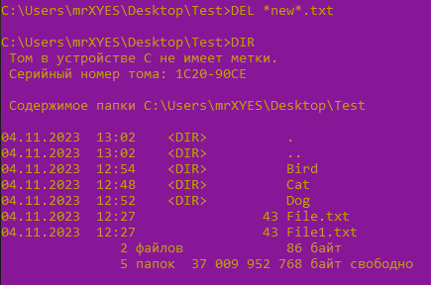

18. 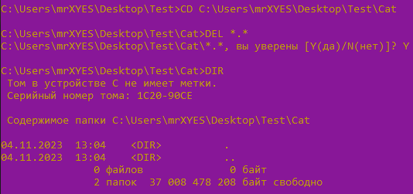

19. 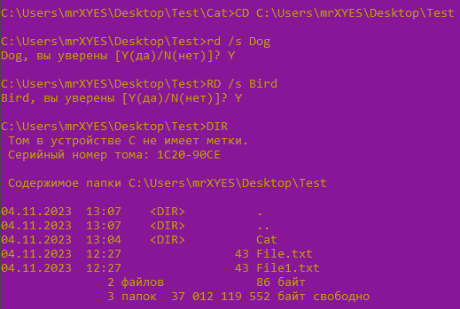

Задание 2

1.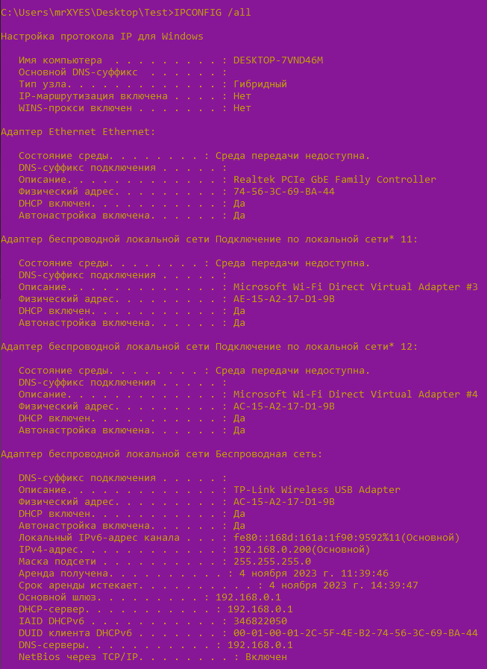

2. 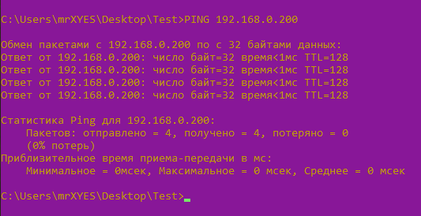

3. 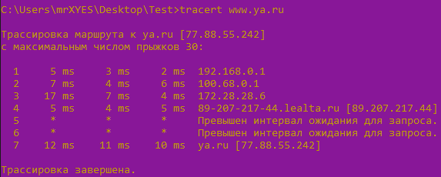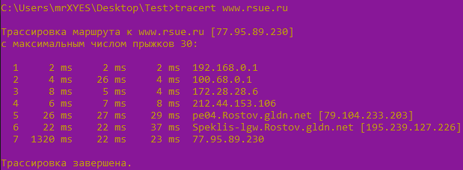

4. 